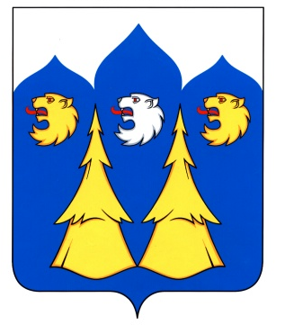
Отдел образования
администрации Мантуровского муниципального района

ПРИКАЗ

08.06.2018 № 96
Об итогах муниципального
Чемпионата учительских команд
образовательных организаций
Мантуровского муниципального района
Костромской области

В соответствии с приказом отдела образования администрации Мантуровского муниципального района Костромской области от 31.01.2018 № 16 «О проведении муниципального Чемпионата учительских команд образовательных организаций Мантуровского муниципального района Костромской области»
На основании итогового протокола подведения результатов Чемпионата учительских команд (Приложение 1)
ПРИКАЗЫВАЮ:
1. Считать победителем муниципального Чемпионата учительских команд педагогический коллектив МКОУ «Октябрьская СОШ».
2. Считать призерами муниципального Чемпионата учительских команд
2 место:
педагогический коллектив МКОУ Шулёвская СОШ;
3 место:
педагогический коллектив МКОУ Вочуровская СОШ;
3. Считать лауреатом муниципального Чемпионата учительских команд
педагогический коллектив МКОУ Роговская ООШ.
2. Поощрить победителей, призеров и лауреатов в соответствии с Положением о муниципальном Чемпионате учительских команд образовательных организаций Мантуровского муниципального района Костромской области
3. Контроль исполнения настоящего приказа возложить на координатора методической работы Смирнову Е.С.

Заведующая отделом образования: |  | О. А. Соколова

Приложение № 1
Общий итог

ОО | срен. значение | рейтинг
МКОУ Спасская СОШ | 10 | участник
МКОУ Октябрьская СОШ | 14 | победитель
МКОУ Елизаровская ООШ | 9 | участник
МКОУ Вочуровская ООШ | 12 | призёр  3 место
МКОУ Роговская ООШ | 11 | лауреат
МКОУ Шулёвская СОШ | 13 | призёр  2 место

